Лабораторная работа №3
  - дисциплина: Архитектура компьютера
Володина Алиса Алексеевна
Содержание

1. Цель работы
Научиться оформлять отчёты с помощью легковесного языка разметки Markdown.

2. Задание
Сделать отчёт по предыдущей лабораторной работе в формате Markdown

3. Теоретическое введение
Чтобы создать заголовок, используйте знак( #). Чтобы задать для текста полужирное начертание, заключите его в двойные звездочки. Чтобы задать для текста курсивное начертание, заключите его в одинарные звездочки. Чтобы задать для текста полужирное и курсивное начертание, заключите его в тройные звездочки. Блоки цитирования создаются с помощью символа>. Неупорядоченный (маркированный) список можно отформатировать с помощью звездочек или тире. Чтобы вложить один список в другой, добавьте отступ для элементов дочернего списка. Упорядоченный список можно отформатировать с помощью соответствующих цифр. Чтобы вложить один список вдругой, добавьте отступ для элементов дочернегосписка. Синтаксис Markdown для встроенной ссылки состоит из части [link text] , представляющей текст гиперссылки, и части (file-name.md)– URL адреса или имени файла, на который дается ссылка. Markdown поддерживает как встраивание фрагментов кода в предложение, так и их размещение между предложениями в виде отдельных огражденных блоков. Огражденные блоки кода —это простой способ выделить синтаксис для фрагментов кода. Внутри текстовые формулы делаются аналогично формулам LaTeX. Для обработки файлов в формате Markdown будем использовать Pandoc. Конкретно, нам понадобится программа pandoc, pandoc-citeproc https://github.com/jgm/pandoc/releases, pandoc crossref https://github.com/lierdakil/pandoc-crossref/releases. Преобразовать файл README.md можно следующим образом: 1pandoc README.md -o README.pdf или так 1pandocREADME.md - oREADME.docx Можно использовать следующий Makefile 1 FILES=$(patsubst$(wildcard.md))2FILES+=$(patsubst%.md, 7 %.pdf, $(wildcard .md)

4. Выполнение лабораторной работы
- Перейдем в каталог, где находится шаблон для отчета (рис. 1).
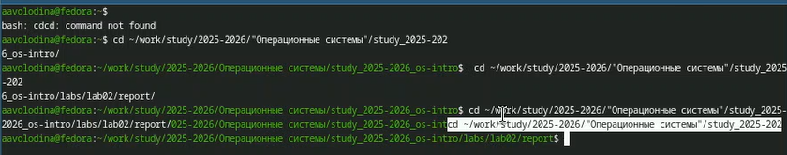
Рисунок 1: cd
- Копируем шаблон и даем другое название (рис. 2).
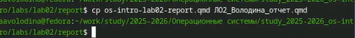
Рисунок 2: cp
- Откроем шаблон с помощью команды gedit(рис. 3).
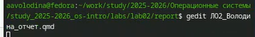
Рисунок 3: gedit
4) Открываем шаблон(рис. 4).
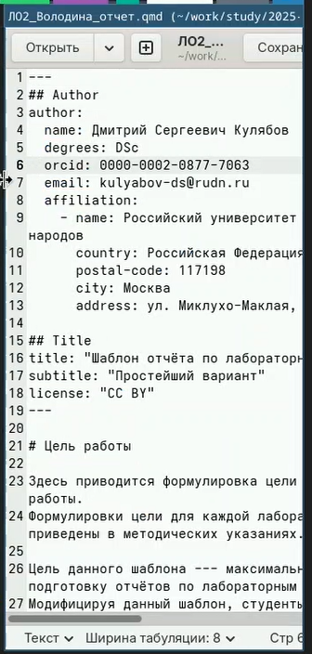
Рисунок 4: шаблон
5) Редактируем шаблон (рис. 5).
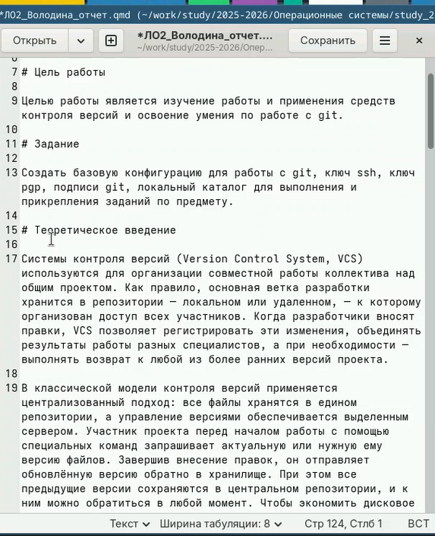
Рисунок 5: отредактированный шаблон
- Компилируем файл в форматы docx и pdf (рис. 6).
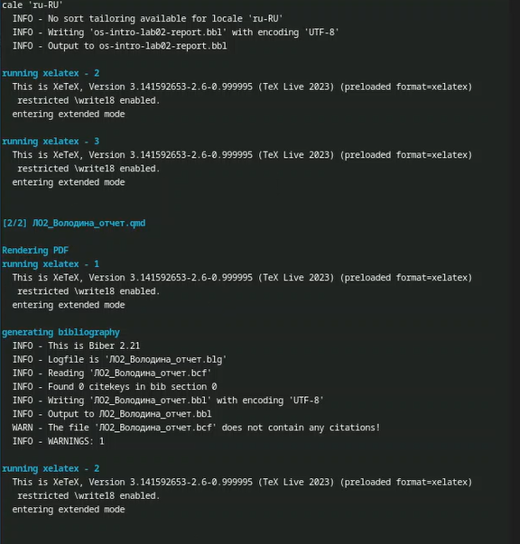
Рисунок 6: pnpm setup

5. Выводы
В ходе выполнения данной лабораторной работы я научилась оформлять отчёты с помощью легковесного языка разметки Markdown.

6. Список литературы

